**XÁC SUẤT THỐNG KÊ**

(Tài liệu phục vụ việc học tập)

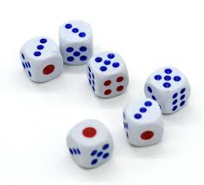

Nguồn: Sưu tầm